CAHIER DES CHARGES

BIBLIOTHÈQUE DE VERETZ



Projet réalisé par : Pierre Nicolas Huchot / Mathieu Soret

SOMMAIRE :

1) Contexte et Présentation du projet : P.3

Contexte

Présentation du projet

Présentation de notre proposition

2) Besoins et contrainte liés au projet : P.4

Besoin et Contraintes techniques

Information sur le rendu (date de rendu ou passage oral)

Contraintes fonctionnelles supplémentaires (MCD, MLD)

3) Résultat proposé P.6

1. Contexte et Présentation du projet :

Contexte :

Lors de ce projet nous devons répondre à l’appel d’offre de la bibliothèque de Veretz. Nous devons faire un site web pour que les enfants puissent faire des recherches et des mini jeux.

Présentation du projet :

Lors de ce projet nous devrons faire un site web qui va permettre aux enfants de se connecter au système informatique de la bibliothèque de Veretz, voici la demande du client : « Nous ce qu’on veut c’est un site sur lequel chacun des enfants peut se connecter. L’idée c’est de pouvoir avoir un classement de ceux qui sont les plus assidus, qui font le plus de recherches, qui empruntent le plus de livres. En plus de cela, on veut mettre en place un à deux mini-jeux qui permettent de connaître la commune, ses environs ou alors sur la littérature jeunesse. »

Présentation de notre proposition :

Nous proposerons un site sur lequel chaque enfant aura un compte attribué. Ils auront ensuite accès à deux choix : la recherche de livre et le choix entre un ou deux mini-jeux. Lors de ses recherches et session de jeux nous enregistrerons l’activité fournie par les enfants et faire un classement des plus assidus.

2. Besoins et contrainte liés au projet :

Besoin et Contraintes techniques :

Nous utiliserons l’HTML5, le CSS3 avec Bootstrap (ou Semantic-UI) pour le visuel.
Pour la liaison à la base de données, nous utiliserons un des serveurs mis en place dans le cadre de votre TP précédent avec PHP et MySQL. Git nous permettra facilement de récupérer notre projet par la suite. Seuls GitHub et Bitbucket sont par ailleurs acceptés pour ce projet, avec une préférence pour Bitbucket.

Information sur le rendu (date de rendu ou passage oral) :

14/02/2020 : Cahier des charges demandé à rendre avec en plus du contenu habituel attendu : MCD/MLD utilisant le formalisme vu en cours, maquette complète du site, adresse du git initié et utilisé bientôt pour produire le MVP, avec les droits de consultation accordés au chef de projet.

04/03/2020 : Une présentation de votre MVP (produit minimum viable), montrant à minima le fonctionnement de votre visuel et de votre connexion. Les jeux et les emprunts seront gérés par la suite.

25/03/2020 : Seconde présentation d’un MVP évolué selon les demandes formulées au 04/03/2020 par le chef de projet.

06/05/2020 : Rendu final du projet finalisé tel que demandé à la réunion ayant lieu le 08/04/2020

Contraintes fonctionnelles supplémentaires (MCD, MLD):

Un livre a une édition, un état, une date de première édition, un genre et un auteur. Un compte peut-être aussi bien un utilisateur qu’un administrateur.

MCD (modèle conceptuelle de donnée) avec Looping:

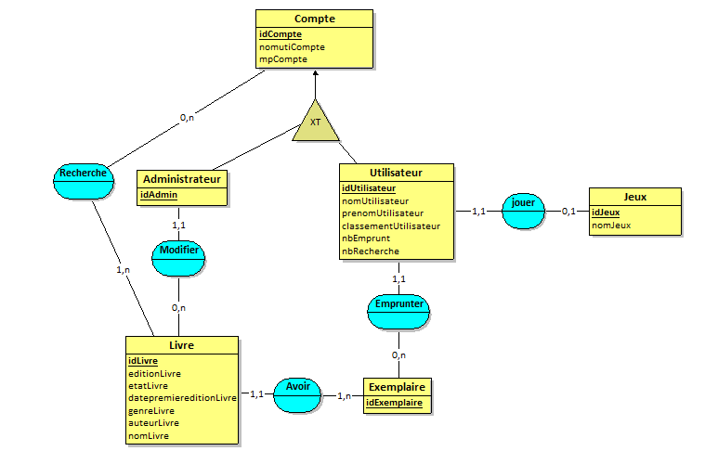

MLD (modèle logique de donnée) avec looping:

Jeux = (idJeux , nomJeux );

Compte = (idCompte , nomutiCompte , mpCompte );

Exemplaire = (idExemplaire );

Utilisateur = (idUtilisateur , nomUtilisateur , prenomUtilisateur , classementUtilisateur, nbEmprunt, nbRecherche, #idExemplaire, #idJeux, #idCompte);

Livre = (idLivre , editionLivre , etatLivre , datepremiereditionLivre , genreLivre , auteurLivre ,nomLivre, #idExemplaire);

Administratreur = (idAdmin, #idLivre, #idCompte);

Recherche = (#idCompte, #idLivre);

3. Résultat proposé :

Voici les maquettes finales que nous devrons réaliser :

Ici nous avons la page d’accueil :

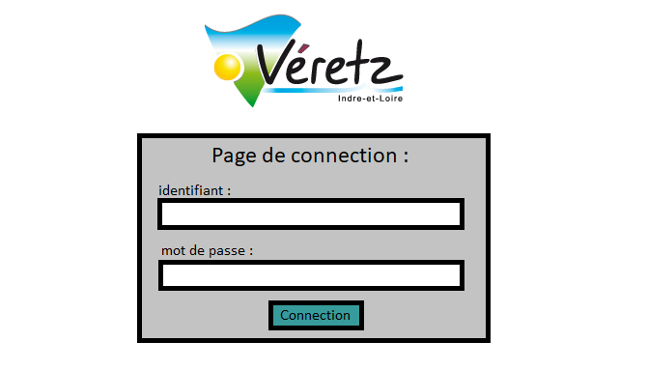

Nous avons la page lorsque nous nous connectons :

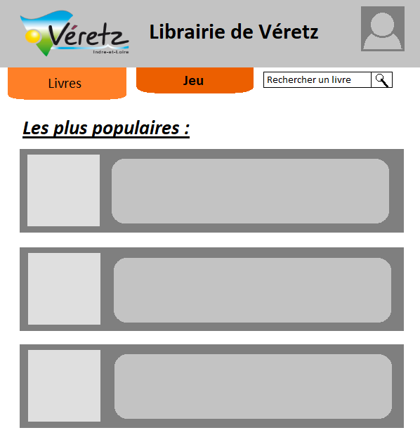

Ensuite, la page lorsque nous faisons une recherche :

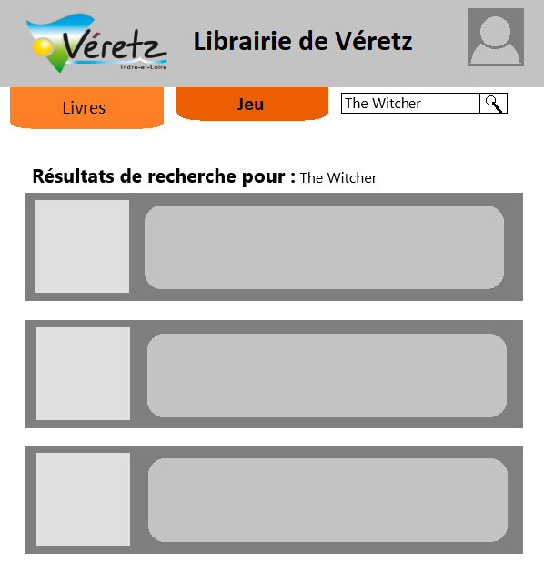

Lorsque nous cliquons sur un livre :

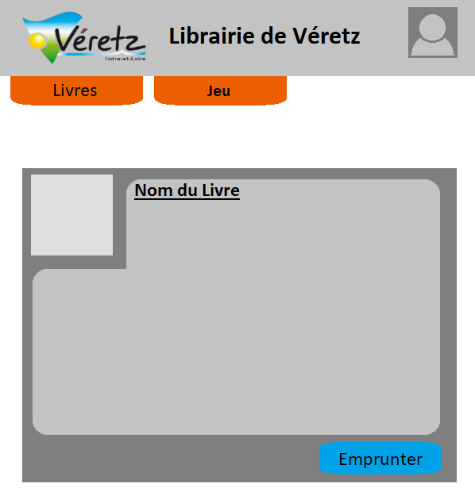

Et pour finir, la page lorsque nous voulons jouer à un jeu (sans le jeu pour le moment) :

